显著性标记统一使用：
*** p < 0.001；** p < 0.01；* p < 0.05；无星号表示不显著。表中的 — 表示变量未纳入模型，或相应指标不适用。

〇、叙事主线：
先比较四个原始 OLS 模型 → 发现 kills 系数反转 → 通过相关性、VIF 和辅助回归解释系数敏感性 → 利用二次模型发现非线性信息 → 通过测试集验证模型改善 → 最后讨论变量选择与模型复杂度之间的权衡。

一、研究设计与原始模型

1.1 研究目标
研究 PUBG 玩家不同游戏行为与最终排名（winPlacePerc）之间的统计关系，重点考察：
- 战斗表现：kills、damageDealt
- 移动及生存相关表现：walkDistance、boosts、heals
- 比赛规模控制变量：numGroups
因变量 winPlacePerc 取值在 0–1 之间，数值越高表示最终排名越靠前。

1.2 数据集与样本划分
项目 | 结果
原始数据集 | pubg_sample
总样本量 | 18,935
Train | 15,204
Test | 3,731
因变量 | winPlacePerc
回归方法 | Ordinary Least Squares（OLS）
初始模型数量 | 4
回归参数全部基于 Train 数据估计，Test 数据用于后续样本外预测评估。
虽然数据包含 matchId 和 groupId，且同队玩家共享排名，但目前的研究保持玩家层面数据，不进行聚合或聚类稳健标准误调整。因此，显著性结果均基于原始 OLS 标准误。

1.3 初始四个模型
模型 | 类型 | 解释变量
m0 | Baseline | numGroups
m1 | Combat | numGroups, kills, damageDealt
m2 | Survival-related | numGroups, walkDistance, boosts, heals
m3 | Full | 全部六个解释变量
设计思路是从简单模型出发，逐步比较战斗指标、生存相关指标，以及两组变量同时纳入后的解释能力。

二、初始四个模型的回归结果

2.1 回归系数与显著性
Variable | m0 | m1 | m2 | m3
Intercept | 0.42699*** | 0.33150*** | 0.01710 | 0.01839
numGroups | 0.000697 | 0.000532 | 0.002777*** | 0.002633***
kills | — | 0.030113*** | — | −0.005672*
damageDealt | — | 0.000696*** | — | 0.000265***
walkDistance | — | — | 0.000194*** | 0.000190***
boosts | — | — | 0.02655*** | 0.01802***
heals | — | — | 0.004849*** | 0.004275***
N | 15,204 | 15,204 | 15,204 | 15,204

2.2 模型拟合效果
Indicator | m0 | m1 | m2 | m3
R² | 0.0001 | 0.2663 | 0.7017 | 0.7102
Adjusted R² | 0.00003 | 0.2662 | 0.7016 | 0.7101
Residual Std. Error | 0.2951 | 0.2528 | 0.1612 | 0.1589
RSS | 1324.08 | 971.51 | 395.04 | 383.70
Overall F | 1.53 | 1839*** | 8937*** | 6208***
Overall F 行的星号表示模型整体 F 检验的显著性，并非某个单独回归系数的显著性。m0 的整体 p = 0.2161。

2.3 初步研究发现
发现一：战斗相关变量具有一定解释能力，但生存相关变量的解释能力更强。
m1 的 R² 为 0.2663，而 m2 达到 0.7017。说明在当前样本中，walkDistance、boosts 和 heals 的组合具有更强的样本内解释能力。
发现二：完整模型 m3 的解释能力最高。
但相比 m2，m3 的 R² 仅增加约 0.85 个百分点，表明加入战斗变量带来的额外解释能力相对有限。
发现三：kills 的系数出现反转。
这是后续研究的出发点：
这一变化提出了核心研究问题：为什么随着控制变量的增加，kills 的条件回归系数不仅下降，还从正数变成负数？

2.4 ANOVA：模型增加变量是否显著改善拟合？
Comparison | ΔRSS | F-statistic | p-value
m0 → m1 | 352.57 | 2758.10*** | <0.001
m0 → m2 | 929.04 | 11915.00*** | <0.001
m0 → m3 | 940.37 | 7448.90*** | <0.001
m1 → m3 | 587.81 | 7760.30*** | <0.001
m2 → m3 | 11.33 | 224.44*** | <0.001
所有嵌套模型比较都达到高度统计显著性。
但是，m2 → m3 的 RSS 减少相对较小，说明统计显著性与新增解释能力的大小需要分别讨论。
这一阶段的结论是：m3 在初始线性模型中拟合最好，但 kills 的负系数需要进一步研究，不能直接解释为击杀次数越高、最终排名越差。

三、系数反转分析：相关性与多重共线性

3.1 相关性分析（Correlation Analysis）
首先检查解释变量之间是否存在较强相关关系。
Variable Pair | Pearson r
kills — damageDealt | 0.945
kills — walkDistance | 0.466
kills — boosts | 0.590
kills — heals | 0.323
damageDealt — walkDistance | 0.471
damageDealt — boosts | 0.586
walkDistance — boosts | 0.652
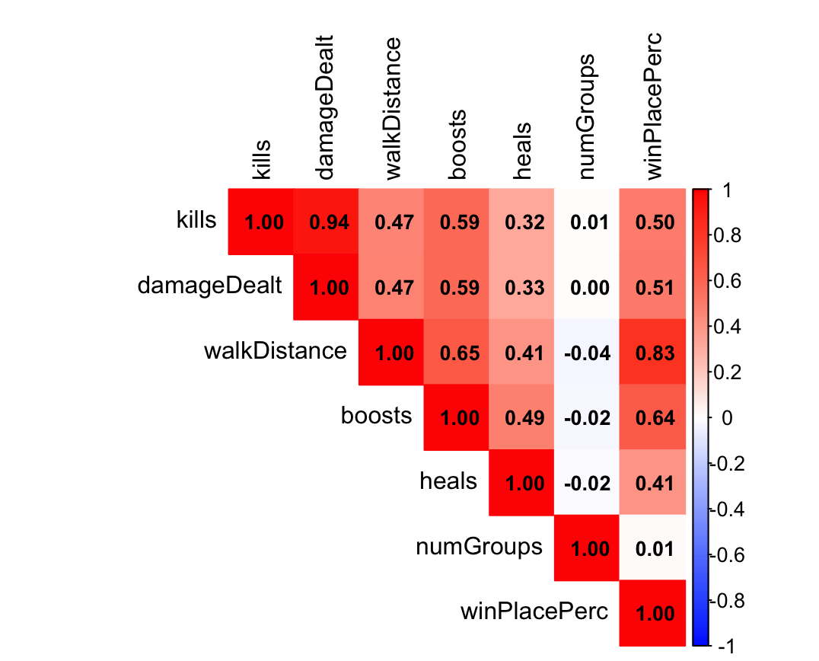
主要发现：
kills 与 damageDealt 具有极强的正相关性（r = 0.945），说明它们可能包含大量重叠的战斗表现信息。
此外，kills 与 walkDistance、boosts 也存在中等程度的相关性，表明原先 kills 的回归系数可能受到其他玩家行为指标的影响。

3.2 VIF 多重共线性检验
Variable | m1 | m3 | m_no_damage | m_no_kills
numGroups | 1.000 | 1.002 | 1.002 | 1.002
kills | 9.299 | 9.480 | 1.564 | —
damageDealt | 9.298 | 9.444 | — | 1.558
walkDistance | — | 1.807 | 1.802 | 1.806
boosts | — | 2.311 | 2.305 | 2.281
heals | — | 1.340 | 1.339 | 1.340
结果表明：
- 当 kills 和 damageDealt 同时进入模型时，两个变量的 VIF 都接近 9.5。
- 删除 damageDealt 后，kills 的 VIF 从 9.480 降至 1.564。
- 删除 kills 后，damageDealt 的 VIF 降至 1.558。
阶段结论：两个战斗变量存在明显的多重共线性，而单独保留其中一个能够显著降低 VIF。
但是，共线性本身并不能充分解释系数反转的方向。因此继续进行逐步回归。

四、逐步回归：确定 kills 系数何时转负

4.1 逐步添加生存相关变量
以 m1 为起点，依次添加 walkDistance、boosts 和 heals。
Model | kills Coefficient | p-value | R²
m1 | +0.030113*** | <0.001 | 0.2663
+ walkDistance | +0.000024 | 0.9927 | 0.7022
+ boosts | −0.005919* | 0.0264 | 0.7093
+ heals（m3） | −0.005672* | 0.0331 | 0.7102
可以观察到：
第一步：加入 walkDistance。
kills 系数从 +0.030113 降至 +0.000024，几乎为零，同时不再显著。
这说明原本与 kills 相关的正向解释信息，有相当一部分与 walkDistance 所包含的信息重叠，或受到原模型遗漏该变量的影响。
第二步：加入 boosts。
系数下降至 −0.005919，达到 5% 显著性水平。
第三步：加入 heals。
系数变化很小，最终为 −0.005672。
因此，在当前添加顺序下，walkDistance 是使原有正系数消失的主要变量，而加入 boosts 后系数进一步转负。

4.2 逐项删除变量的对照检验
由于逐步回归受变量加入顺序影响，我们进一步从 m3 中每次删除一个变量。
Model Specification | kills Coefficient | Std. Error | p-value
Full Model (m3) | −0.005672* | 0.002662 | 0.0331
Without walkDistance | −0.004029 | 0.003671 | 0.2724
Without boosts | −0.000588 | 0.002668 | 0.8256
Without heals | −0.005919* | 0.002665 | 0.0264
Without damageDealt | +0.019889*** | 0.001085 | <0.001
1. damageDealt 对 kills 的系数方向影响最大。
删除 damageDealt 后，kills 从 −0.005672* 变为 +0.019889***。
这一变化与之前发现的高度相关性（r = 0.945）、高 VIF 和辅助回归分解结果一致。
2. boosts 对 kills 的负向显著性影响明显。
删除 boosts 后，kills 的系数由 −0.005672 变为 −0.000588，p-value 上升到 0.8256。
这意味着在不控制 boosts 时，kills 几乎没有独立的线性条件关联。
3. walkDistance 的删除会使 kills 不再显著。
删除 walkDistance 后，kills 仍为负数，但 p = 0.2724，不显著。
这里不仅系数发生变化，标准误还从 0.002662 增加到 0.003671。因此，显著性下降同时涉及系数绝对值减小和估计不确定性增加。
4. heals 对 kills 的系数影响很小。
删除 heals 后，kills 仍显著为负，系数从 −0.005672 变为 −0.005919。
这说明在当前线性设定下，heals 并不是系数反转的主要敏感因素。
因此需要利用辅助回归进一步解释其统计机制。

五、辅助回归：解释 damageDealt 对系数反转的作用

5.1 辅助回归结果
建立：
$$damageDealt∼kills+numGroups+walkDistance+boosts+heals$$
Variable | Coefficient
Intercept | 32.688761***
kills | 96.327955*
numGroups | −0.108060
walkDistance | 0.003304***
boosts | 2.217901***
heals | 0.729980***
R² | 0.8941
Adjusted R² | 0.8941
在控制其余变量后，击杀次数每增加 1 次，平均与约 96.33 点更高的伤害量相关。

5.2 系数分解
我们已经观察到：
Model | kills Coefficient
m_no_damage | +0.019889***
m3 | −0.005672*
利用 OLS 的系数分解恒等式：
$${\hat{β}}_{kills, no damage}={\hat{β}}_{kills, full}+{\hat{β}}_{damage, full}\hat{δ}$$
代入：
$$0.019889≈-0.005672+0.0002654×96.328$$
分解结果与实际回归系数之间的差异仅约为：
$$4.69×{10}^{-15}$$
这证明了：删除 damageDealt 后，kills 系数的变化可以由两个变量之间的条件线性关系精确解释。
但需要明确，这属于统计系数的代数分解，不意味着伤害量在因果上吸收或替代了击杀数的作用。

5.3 FWL 偏回归验证
通过 Frisch–Waugh–Lovell 定理，将 kills 与 winPlacePerc 分别对其他解释变量回归并提取残差，再对两组残差进行回归。
得到斜率：
$${\hat{β}}_{kills}=-0.005671764$$
与 m3 的 kills 系数完全一致。
这进一步说明，m3 的负系数是控制其他解释变量后的条件线性关系，而不是“击杀次数本身会导致排名下降”。
FWL 结果是对同一回归系数的等价表达，不构成独立的因果证据。

六、初步变量筛选：是否应当删除 kills？
为判断 kills 是否具有足够的独立解释贡献，我们比较完整模型与两个删减模型。

6.1 删除不同战斗变量的影响
Indicator | m3 | m_no_damage | m_no_kills
kills | −0.005672* | +0.019889*** | —
damageDealt | +0.000265*** | — | +0.000216***
R² | 0.7102 | 0.7081 | 0.7102
Adjusted R² | 0.7101 | 0.7080 | 0.7101
RSS | 383.70 | 386.49 | 383.82
RSE | 0.1589 | 0.1595 | 0.1589

6.2 ANOVA：删除变量的额外拟合损失
Deletion from m3 | ΔRSS | F-statistic | p-value
Remove kills | 0.11465 | 4.5408* | 0.0331
Remove damageDealt | 约 2.79 | 110.4476*** | <0.001
相比 damageDealt，kills 在完整线性模型中的独立解释贡献较小。
其 Partial R² 约为：
$$R_{\text{partial},kills}^{2}=\frac{0.11465}{383.82}≈0.000299$$
即 0.030% 的剩余残差变异。
此时得到一个初步判断：
在完整线性模型中，kills 的额外解释贡献非常有限，因此可以考虑删除 kills，保留 damageDealt，以简化模型并降低共线性。
但是，这只是基于线性模型的判断。
下一阶段的非线性检验改变了这一结论。

七、模型诊断：高影响观测与非线性关系

7.1 Cook's Distance 敏感性分析
首先研究 kills 的负系数是否受到高影响观测驱动。
使用经验阈值 $4/n$ 检查 Cook's Distance。
Indicator | Result
Train observations | 15,204
Observations exceeding 4/n | 685
Percentage | 约 4.51%
Maximum Cook's Distance | 0.06914
然后排除这些潜在高影响观测，重新拟合 m3。
Model | kills Coefficient
Original m3 | −0.005672*
Sensitivity Model | −0.005194*
结果显示：
- 负系数方向没有变化。
- 系数绝对值下降约 8.4%。
- 原线性负系数并未因排除这些观测而消失。
因此，当前没有证据表明负系数仅仅是由少量高影响观测造成的。
但 Cook's Distance 超过阈值不代表数据错误，这些观测不应该直接从最终数据集中永久删除。

7.2 引入 kills² 检验非线性
原始 m3 假设 kills 与排名之间为线性关系。
为了检验这一限制是否合理，在 m3 中加入平方项：
$$kills^{2}$$
得到 m3_quadratic。
Indicator | m3 | m3_quadratic
kills | −0.005672* | +0.032004***
kills² | — | −0.005774***
R² | 0.7102 | 0.7202
Adjusted R² | 0.7101 | 0.7201
RSS | 383.70 | 370.45
RSE | 0.1589 | 0.1561
ANOVA：
Comparison | ΔRSS | F-statistic | p-value
m3 → m3_quadratic | 13.255 | 543.72*** | <0.001
这一结果说明：
在原有六个解释变量基础上增加 kills²，能够显著改善模型拟合。
与原始线性模型中 kills 的独立解释力较弱不同，二次项提供了明显的新增解释信息。
因此，最初认为“kills 缺乏解释能力，可以直接剔除”的判断并不完整。其较弱的线性贡献可能部分源于函数形式设定不足。

7.3 删除 damageDealt 后，非线性是否仍存在？
为了避免 kills 与 damageDealt 的高度相关性影响解释，进一步在 m_no_damage 中加入 kills²。
得到 m_kills_quadratic。
Indicator | m_no_damage | m_kills_quadratic
kills | +0.019889*** | +0.055868***
kills² | — | −0.005873***
R² | 0.7081 | 0.7185
Adjusted R² | 0.7080 | 0.7184
RSS | 386.49 | 372.75
RSE | 0.1595 | 0.1566
ANOVA：
Comparison | ΔRSS | F-statistic | p-value
m_no_damage → m_kills_quadratic | 13.739 | 560.15*** | <0.001
即使完全删除 damageDealt，kills² 仍然显著改善拟合。
结果：kills 的非线性信息不完全依赖于它与 damageDealt 的共同存在。

7.4 两种二次模型的曲线形态
Indicator | m3_quadratic | m_kills_quadratic
kills | +0.032004*** | +0.055868***
kills² | −0.005774*** | −0.005873***
估计转折点 | 2.77 | 4.76
两个模型均得到正的一次项与负的平方项，呈现倒 U 型的条件拟合关系。
但两个转折点存在较大差异，说明具体曲线形态仍受到控制变量选择的影响。
Quantile | kills
25% | 0
50% | 0
75% | 1
90% | 3
95% | 4
99% | 7
Maximum | 14
高击杀玩家相对较少，因此二次曲线在高击杀区间的可靠性需要谨慎判断。

7.5 二次模型的高影响观测敏感性
对 m3_quadratic 再进行 Cook's Distance 敏感性分析。
Indicator | Original | Sensitivity
kills | +0.032004*** | +0.034852***
kills² | −0.005774*** | −0.008574***
估计转折点 | 2.77 | 2.03
两个模型都保持倒 U 型，但曲率和转折点发生一定变化。
因此，非线性的方向具有一定稳健性，但具体转折位置并不稳定。
这一阶段最重要的结论是：
最初 m3 中 kills 的负系数，不能被简单解释为击杀行为对排名具有负面作用；其条件关系可能存在被线性模型忽略的非线性结构。

八、扩展模型的完整回归结果
为了后续写入报告，下面将新增的四个候选模型整理为标准回归系数表。
Variable | m_no_damage | m_no_kills | m_kills_quadratic | m3_quadratic
Intercept | 0.02706 | 0.02046 | 0.01400 | 0.00633
numGroups | 0.002604*** | 0.002619*** | 0.002621*** | 0.002646***
kills | 0.019889*** | — | 0.055868*** | 0.032004***
damageDealt | — | 0.000216*** | — | 0.000241***
walkDistance | 0.000191*** | 0.000190*** | 0.000187*** | 0.000187***
boosts | 0.01860*** | 0.01775*** | 0.018486*** | 0.01795***
heals | 0.004469*** | 0.004293*** | 0.003759*** | 0.003595***
kills² | — | — | −0.005873*** | −0.005774***
R² | 0.7081 | 0.7102 | 0.7185 | 0.7202
Adjusted R² | 0.7080 | 0.7101 | 0.7184 | 0.7201
N | 15,204 | 15,204 | 15,204 | 15,204
本表与第二部分的原始四模型回归表，可以直接用于报告中的 Regression Results。

九、测试集验证：五个模型的预测能力
在完成模型诊断后，使用保留的 3,731 条 Test 数据进行预测比较。

9.1 测试集表现
Model | RMSE ↓ | MAE ↓ | Test R² ↑ | Out of Range
m3_quadratic | 0.152143 | 0.122569 | 0.733663 | 204
m_kills_quadratic | 0.152880 | 0.122997 | 0.731079 | 207
m3 | 0.154325 | 0.124864 | 0.725971 | 206
m_no_kills | 0.154378 | 0.124861 | 0.725782 | 208
m_no_damage | 0.155054 | 0.125285 | 0.723376 | 206
全部模型的测试样本量均为 N = 3,731。测试集指标不标显著性星号，因为尚未对模型间预测误差差异进行统计检验。

9.2 三组关键模型比较
Comparison | RMSE 改善 | 研究含义
m3 → m3_quadratic | 约 1.41% | 非线性项改善样本外预测
m_no_damage → m_kills_quadratic | 约 1.40% | 不含伤害量时，非线性仍有预测价值
m_kills_quadratic → m3_quadratic | 约 0.48% | damageDealt 带来有限的进一步改善
另外，m3 与 m_no_kills 的 RMSE 差异仅为约 0.000053，几乎没有实际差别。

9.3 测试集带来的结论
发现一：非线性模型在训练集和测试集上的表现均更好。
这使得原线性模型可能存在函数形式设定不足的判断更有说服力。
发现二：damageDealt 仍然提供额外预测信息，但改善幅度较小。
m3_quadratic 比 m_kills_quadratic 的 RMSE 低约 0.48%。
发现三：最初线性模型中 kills 的额外预测价值很小，但加入二次项后其预测价值增加。
因此，不能依据原始线性回归中 kills 的较弱显著性和较小独立解释贡献，就认定这一变量应该被直接删除。
需要强调，目前这些结果反映的是既有 train/test 划分下的预测表现。由于尚未核查 matchId 是否跨训练集和测试集出现，也未检验测试误差差异的不确定性，因此不宜把细微的模型排名差异解释得过于绝对。

